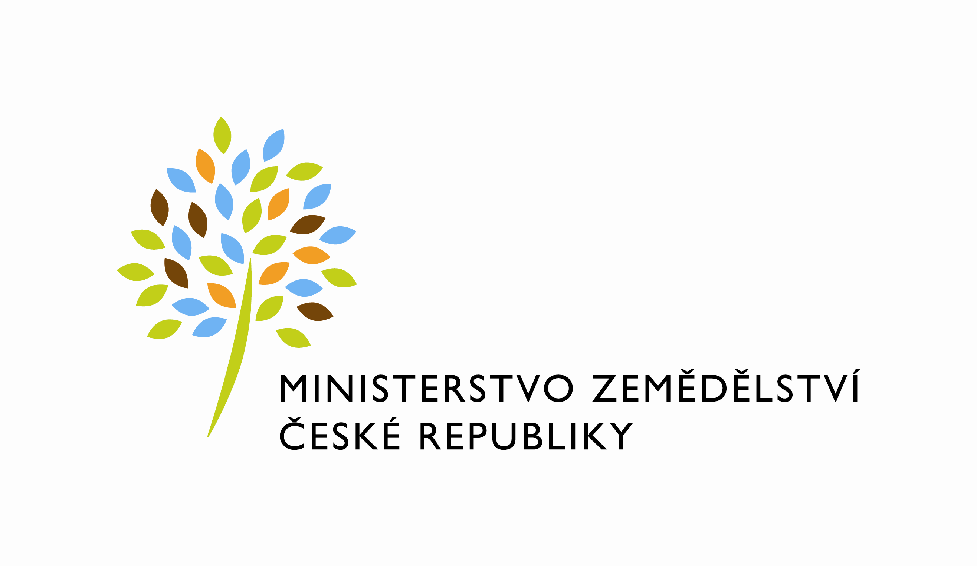
11363/2021-MZE-11141
mze000020063581

Dodatek č. 1 ke Smlouvě o nájmu prostoru sloužícího podnikání č. 188-2017-11141/1

uzavřený podle zákona č. 89/2012 Sb., občanský zákoník (dále jen „občanský zákoník“), a v souladu s ustanovením § 27 zákona č. 219/2000 Sb., o majetku České republiky a jejím vystupování v právních vztazích, ve znění pozdějších předpisů (dále jen „zákon č. 219/2000Sb.“)

mezi stranami:

Česká republika - Ministerstvo zemědělství
se sídlem Těšnov 65/17, Nové Město, 110 00 Praha 1,
za kterou právně jedná Mgr. Pavel Brokeš, ředitel odboru vnitřní správy, na základě Organizačního řádu Ministerstva zemědělství v platném znění,
IČ: 00020478
DIČ: CZ00020478 (v postavení osoby povinné k dani dle § 5 odst. 1 věty druhé a plátce dle
§ 6 zákona č. 235/2004 Sb., o dani z přidané hodnoty, ve znění pozdějších předpisů)
bankovní spojení: ČNB Praha 1
číslo účtu: 19-1226001/0710 - nájem
1226001/0710 – služby

Kontaktní osoba: Hana Kasalová, referent odboru vnitřní správy
Klostermannova 635/III., 337 01 Rokycany
Telefon: 725 832 086
e-mail: hana.kasalova@mze.cz

(dále jen „pronajímatel“ na straně jedné)

a

Okresní agrární komora v Domažlicích
se sídlem Haltravská 438, 344 01 Domažlice
zapsaný v obchodním rejstříku vedeném Krajským soudem v Plzni, oddíl A, vložka 2792
IČ: 49194534
DIČ: není plátce DPH
zastoupený xxxxxxxxxxxxxxxxxxxxxxx
bankovní spojení: ČSOB
číslo účtu: 214823352/0300

(dále jen „nájemce“ na straně druhé)

(a oba společně „smluvní strany“)

Předmětem tohoto dodatku je změna doby trvání nájmu a doplnění ustanovení o zpracování osobních údajů.

Článek I.

S účinností od 1. 4. 2021 se nájem této smlouvy sjednává na dobu určitou do 31. 3. 2025.

Článek II.
Ochrana osobních údajů

Osobní údaje jsou v případě této smlouvy zpracovávány na základě článku 6 odst. 1 písm. b) Nařízení Evropského parlamentu a Rady (EU) 2016/679 ze dne 27. dubna 2016 o ochraně fyzických osob v souvislosti se zpracováním osobních údajů a o volném pohybu těchto údajů a o zrušení směrnice 95/46/ES (dále jen „Nařízení“). Pro účely plnění smlouvy jsou zpracovávány osobní údaje nájemce nebo jím ustanoveného zástupce. Pronajímatel prohlašuje, že splňuje požadavky dané Nařízením pro správce/zpracovatele osobních údajů. Osobní údaje jsou po ukončení smluvního vztahu vymazány s výjimkou dat potřebných pro plnění zákonných požadavků (např. daňové zákony, zákon o účetnictví).

Článek III.
Závěrečná ustanovení

Tento dodatek č. 1 nabývá platnosti dnem jeho podpisu oběma smluvními stranami a sjednává se s účinností od 1. 4. 2021 za předpokladu, že bude neprodleně po jeho podpisu, nejpozději dnem 31. 3. 2021, zveřejněn v registru smluv.
Dodatek je vyhotoven ve čtyřech stejnopisech, z nichž pronajímatel obdrží tři stejnopisy a nájemce jeden stejnopis.
Ostatní ustanovení Smlouvy zůstávají beze změn.

V Praze dne V Domažlicích dne

Pronajímatel: Nájemce:

…………………………………………………… ………………………………………..
Česká republika – Ministerstvo zemědělství Okresní agrární komora
Mgr. Pavel Brokeš v Domažlicích
ředitel odboru vnitřní správy xxxxxxxxxxxxxxxxxxx předseda komory

